1. Explica que representaban los monasterios en la Edad Media. Representaban que ellos eran los encargados de grajas, hospitales y otros edificios

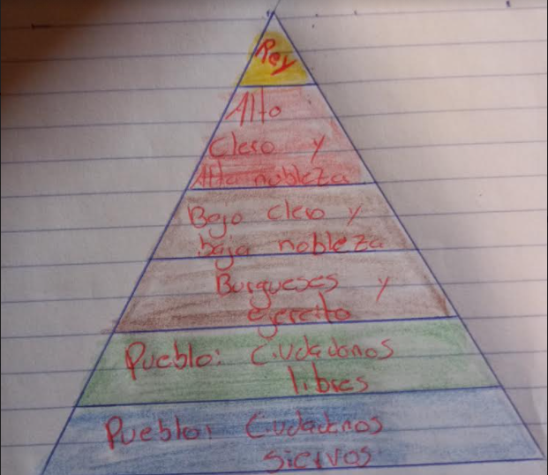2. Crea una imagen que represente la estructura de la sociedad de la Edad Media con las principales características de lo que hacía cada grupo. Puede ser un esquema, un dibujo, una pirámide etc.

3. Imagina que te encuentras en medio de un bosque, es la Edad Media y viajas junto a un grupo de comerciantes.  
Resulta que en el camino que los lleva al castillo son asaltados por expertos ladrones.

¿Cómo vuelves a conseguir dinero para comprar nueva mercadería? No buscaría dinero buscaría la mejor madera para comerciar madera. Ya que estoy en el bosque la madera en gratis.

¿En qué comercio te imaginas participando en la Edad Media? Con los comerciantes de carpintería.